Apuntes Unidad 3

Derivada de funciones exponenciales

**UNA APLICACIÓN DE LA FUNCIÓN EXPONENCIAL**

¿Alguna vez te has preguntado cómo cambia la concentración de alcohol en la sangre a lo largo del tiempo, luego de consumir una bebida alcohólica?

A continuación analizaremos un modelo para generar nociones acerca de cuál es la **concentración máxima de alcohol en la sangre** y **cuándo ocurre,** a modo de respuesta.

La curva de concentración de alcohol en la sangre depende de la cantidad de etanol consumido, de la edad, de la contextura física, etc. En general, para modelar esta concentración se utilizan funciones del tipo:

$C(t)=Ate^{-r t}$,

donde $A$ y $r$ son coeficientes positivos que se determinan experimentalmente a partir de la cantidad de etanol consumida, características físicas de los individuos, entre otras, mientras que $t$ corresponde al tiempo.

En particular, analizaremos el siguiente caso:

A partir de un estudio de la concentración de alcohol en la sangre de un grupo de $8$ hombres adultos entre $21$ y $27$ años de contextura física similar, luego de consumir una bebida alcohólica, se propone la siguiente función, que modela la concentración de alcohol en la sangre medida en $g/L$, luego de $t$ horas del consumo.:

$C(t)=1,75te^{-0,8 t}$

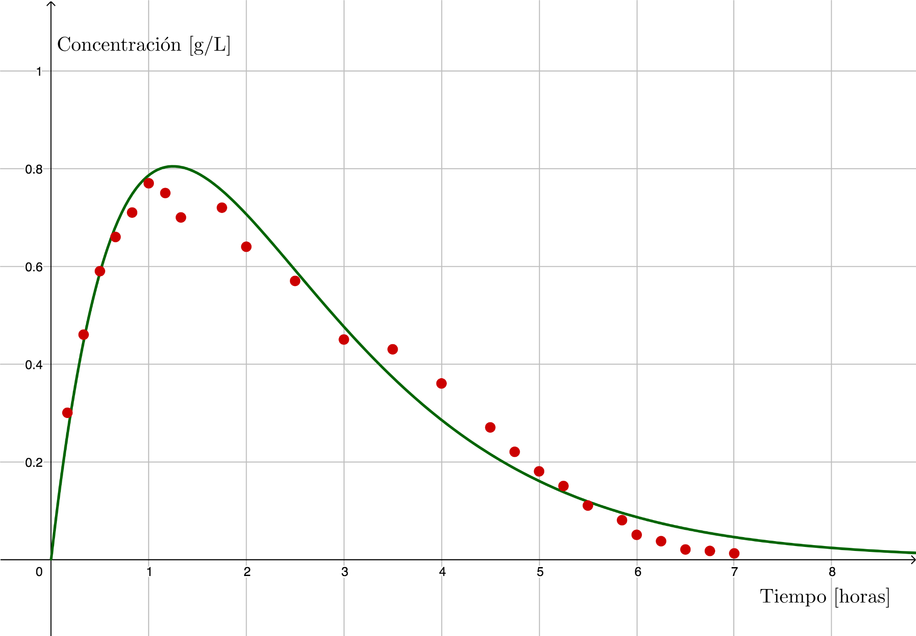

Esta curva corresponde a la concentración de alcohol en la sangre para este grupo de personas, luego de haber consumido $60 mL$ de etanol. Un **vaso medio de cerveza** o **una copa de vino**, corresponde a **una unidad de alcohol**. Esta curva correspondería a la concentración de alcohol en la sangre luego de consumir unas $4$ cervezas o copas de vino, para una persona como la descrita anteriormente.

Respondamos algunas interrogantes a partir del gráfico del modelo.

Sabiendo que la legislación actual establece que una persona se encuentra “bajo la influencia del alcohol” si su concentración de alcohol en la sangre es mayor o igual a $0,3 g/L$, y en “estado de ebriedad” a partir de $0,8 g/L$, **¿entre qué instantes aproximadamente una persona se encuentra “bajo la influencia del alcohol”, luego de consumir unas $4$ cervezas o copas de vino?**

Del gráfico podemos decir que esto ocurre entre $0,2$ horas y $4$ horas, es decir, desde los $12$ minutos hasta las $4$ horas.

**¿En qué instante la concentración de alcohol en la sangre es máxima?**

De acuerdo a este modelo, la concentración máxima de alcohol en la sangre después de consumir unas $4$ cervezas o copas de vino, se alcanza aproximadamente a los $70$ minutos.

Notemos que:

* Al preguntarnos por la máxima concentración de alcohol en la sangre, estamos buscando la solución a un problema de maximización que podemos resolver aplicando derivadas.
* La función $C(t)=A e^{-r t}$, corresponde **al producto** de una función **lineal** con una función **exponencial**.
* Para determinar la derivada de $C(t)=A e^{-r t}$ se requiere usar la regla de la derivada **del producto** de funciones.
* Sin embargo, aún no podemos derivar esta función, ya que, no conocemos aún la derivada de la función **exponencial.**

**DERIVADA DE LA FUNCIÓN EXPONENCIAL**

Recordemos que por definición, la derivada de una función $f(x)$ cualquiera se calcula como:

$f'(x)=\lim_{h→0}$ $\frac{f(x+h) - f(x)}{h}$

Reemplazando con $f(x)=e^{x}$, obtenemos:

$(e^{x})'=\lim_{h→0}$ $\frac{e^{x+h} - e^{x}}{h}$

Usamos propiedades de la exponencial: $e^{x+h}=e^{x}⋅e^{h}$, y el límite queda:

$(e^{x})'=\lim_{h→0}$ $\frac{e^{x}{⋅e}^{h} - e^{x}}{h}$

Factorizamos por $e^{x}$ dentro del límite:

$(e^{x})'=\lim_{h→0}$ $\frac{e^{x}(e^{h} - 1)}{h}$

El factor $e^{x}$ no depende de $h$, por lo que por propiedad del límite tenemos:

$(e^{x})'=e^{x}⋅\lim_{h→0}$ $\frac{e^{h} - 1}{h}$

Para calcular esta derivada debemos conocer cuánto vale el límite $\lim_{h→0}$ $\frac{e^{h} - 1}{h}$.

A continuación se grafica la función:

$g(h)=$ $\frac{e^{h} - 1}{h}$

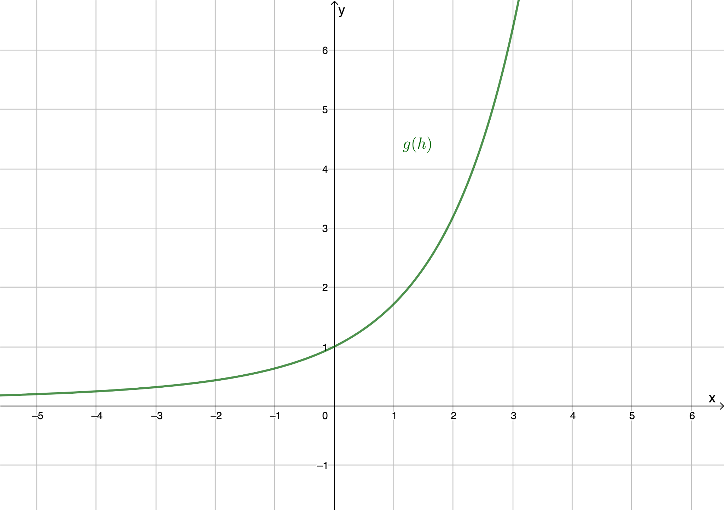

A partir de la gráfica anterior, podemos conjeturar que $\lim_{h→0}$ $\frac{e^{h} - 1}{h}$ $=1$

Por lo tanto, la derivada de $e^{x}$ es:

$(e^{x})'=e^{x}⋅\lim_{h→0}$ $\frac{e^{h} - 1}{h}$ $=e^{x}⋅1=e^{x}$

Así, obtuvimos que la derivada de la función exponencial $e^{x}$ es:

$(e^{x})'=e^{x}$

Es decir, **la derivada de la función exponencial natural es la misma función exponencial natural**.

**EJEMPLO DE APLICACIÓN**

Ahora que ya sabemos que la derivada de $e^{x}$ es $e^{x}$ podemos volver al problema inicial. Recordemos que un modelo que permite determinar la concentración de alcohol en la sangre, es la función:

$C(t)=1,75te^{-0,8t}$,

donde $C$ es la concentración de alcohol en la sangre medida en $g/L$, luego de $t$ horas del consumo de una bebida alcohólica de $60 mL$ de etanol. A continuación se grafica nuevamente esta función.

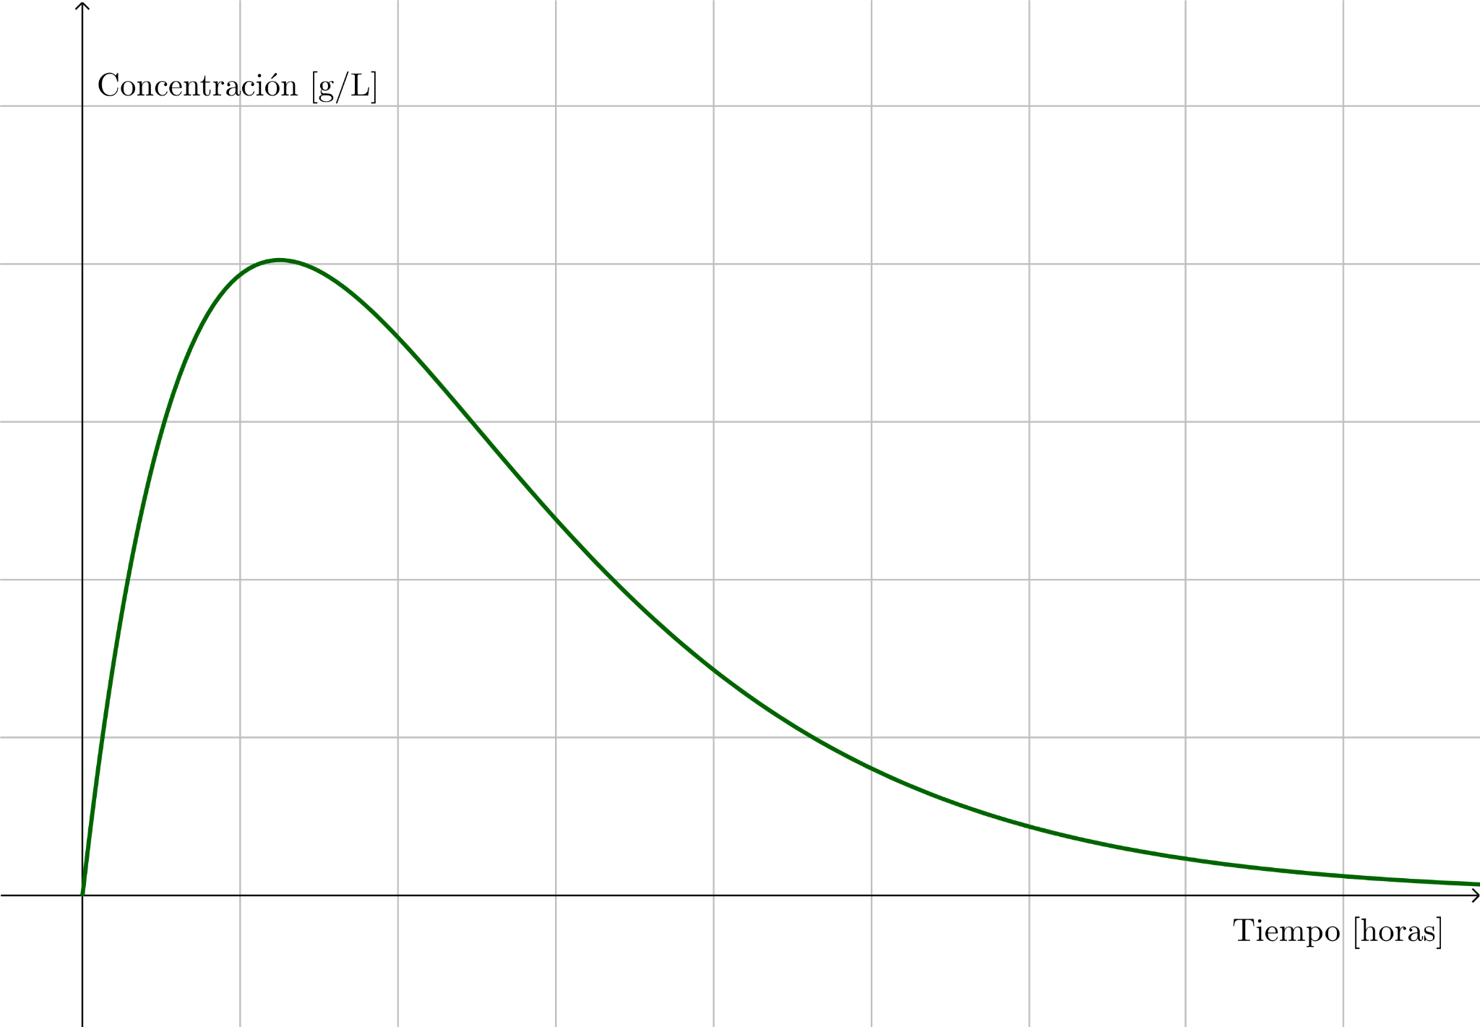

Para este modelo, queremos determinar el momento en que la concentración de alcohol es máxima.

Usando la regla del producto, la derivada de $C(t)=1,75te^{-0,8t}$ es:

$C'(t)=1,75 ( (t)'e^{-0,8t}+t(e^{-0,8t})' )$

La derivada de $t$ es $1$, mientras que la de $e^{-0,8t}$ es $-0,8e^{-0,8t}$, donde se usó regla de la cadena.

De esta manera la derivada de $C(t)$ queda:

$C'(t)=1,75 ( 1⋅e^{-0,8t}+t⋅ (-0,8t e^{-0,8t} ))$

Es decir,

$C'(t)=1,75 e^{-0,8t} ( 1-0,8 t )$

Los números críticos de $C(t)$ son aquellos en los que su derivada es cero. En este caso el único número crítico es tal que $1-0,8 t=0$. Es decir:

$t=\frac{1}{0,8}=\frac{5}{4} horas$,

que es equivalente a $1$ hora y $15$ minutos. La concentración máxima de alcohol que se alcanza en la sangre en este instante es:

$C(\frac{4}{5})=1,75⋅\frac{5}{4} e^{-0,8 ⋅ \frac{5}{4}}=\frac{35}{16}e^{-1}≈0,804 g/L$

La legislación actual establece que una persona se encuentra “en estado de ebriedad” si su concentración de alcohol en la sangre es mayor o igual a $0,8 g/L$. De acuerdo a este modelo, ¿la concentración máxima de alcohol en la sangre después de haber consumido $60 mL$ de etanol, sobrepasa los niveles en los que una persona se encuentra en estado de ebriedad? Según lo que calculamos anteriormente, la respuesta es sí.

Para este problema hemos concluido que:

* Según este modelo, al consumir unas 4 cervezas o copas de vino, un hombre adulto como los del estudio, bajo la legislación chilena, se encontraría “bajo la influencia del alcohol” desde los $12$ minutos hasta las $4$ horas.
* En las mismas condiciones, esta persona alcanzaría una concentración máxima de alcohol de unos $0,8 g/L$ luego de $1$ hora y $15$ minutos, es decir, se encontraría en “estado de ebriedad”.

**EJEMPLO DE APLICACIÓN**

Imaginemos que tomamos ambos extremos de un cordón, sin tensarlo. ¿Qué forma presenta?, ¿Qué propiedades matemáticas relacionadas a las derivadas tiene esta curva?, ¿Qué función crees que representa la curva del cordón?

Se puede observar, entre otras cosas, que:

* La curva tiene una forma simétrica cóncava hacia arriba y que alcanza un mínimo. En términos matemáticos, esto significa que la segunda derivada de la función que representa la curva es siempre positiva y que existe un número en el que la derivada se hace cero.
* La curva no presenta puntos de discontinuidad ni puntos de inflexión.
* Da la impresión a priori que la curva es una parábola.

El problema de determinar la forma que adopta una cuerda o cadena sostenida de sus dos extremos, fue planteado en el siglo XVII por Jakob Bernoulli. En 1638 Galileo también pensaba que era una parábola, sin embargo, Joachim Jung y Christiaan Huygens demostraron que no lo era. En 1691 Leibniz, Huygens y Johann Bernoulli encontraron la ecuación del problema planteado:

$k(x)=a$ $⋅$ $\frac{e^{\frac{x}{a}} + e^{-\frac{x}{a}}}{2} ,$

donde $a$ es una constante que depende de la tensión del cable y su densidad.

La ecuación de esta **catenaria** también se puede expresar como:

$k(x)$ $=a cosh$ $(\frac{x}{a})$,

donde $cosh(t)$ es el **coseno hiperbólico** y se expresa como:

$cosh(t)=$ $\frac{e^{t}+e^{-t}}{2}$,

es decir, la media entre las funciones exponenciales $e^{t}$ y $e^{-t}$.

* Esta catenaria es similar a la parábola $y=a+$ $\frac{x^{2}}{a}$
* Formalmente, la **catenaria** es la forma que adopta una cuerda, cadena o cable sin rigidez, sostenida por sus dos extremos y sometida a su **propio peso**.
* Esta curva la puedes observar, por ejemplo, en los cables que cuelgan de los postes de luz, al sostener un collar, en las telarañas, y evidentemente en arquitectura como el Gateway Arch y la arquitectura de Gaudí, entre otras.

Tomando lo anterior en consideración, imaginemos ahora un cable de electricidad colgando entre dos postes. La forma del cable se modela con una función $k(x)$, donde $k$ es la altura del cable a una distancia $x$ del eje de simetría, que se muestra a continuación.

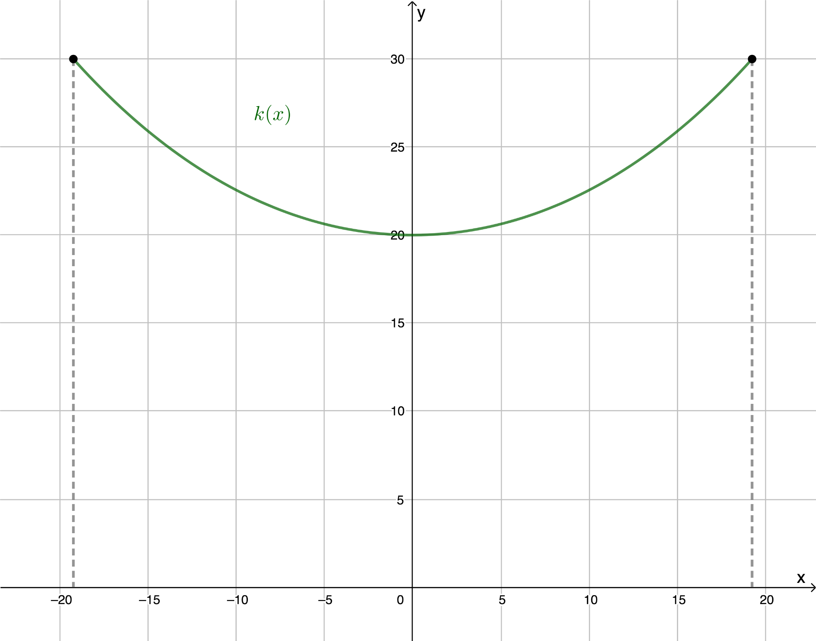

A partir de la gráfica, podemos deducir que cada poste mide 30 $m$, y la altura mínima que alcanza el cable es de 20 $m$. Teniendo esto en consideración, podemos escribir $k(x)$ como:

$k(x)=20$ $\frac{e^{\frac{x}{20}} + e^{-\frac{x}{20}}}{2}$ $=10 (e^{\frac{x}{20}}+e^{- \frac{x}{20}})$

¿Cuál es la pendiente de la recta tangente al cable a la altura del poste derecho? Esta pregunta la podemos responder calculando la derivada de $k(x)$, y luego evaluando con el valor correspondiente.

Primero calculemos $k'(x)$:

$k'(x)=10\left(\left(e^{\frac{x}{20}}\right)'+\left(e^{-\frac{x}{20}}\right)'\right)=10 (e^{\frac{x}{20}}⋅\frac{1}{20}+e^{- \frac{x}{20}}⋅ -\frac{1}{20})=\frac{1}{2}(e^{\frac{x}{20}}-e^{- \frac{x}{20}})$

Dado que $e^{- \frac{x}{20}}=$ $\frac{1}{e^{ \frac{x}{20}}}$, obtenemos:

$k'(x)=\frac{1}{2}(e^{\frac{x}{20}}-\frac{1}{e^{\frac{x}{20}}})$

Nos interesa saber la derivada a la altura del **poste derecho**, por lo que debemos evaluar la derivada encontrada en un valor $d$ que no conocemos. Sin embargo, notemos que $d$, que se muestra en la siguiente imagen, corresponde a la distancia entre el eje de simetría de la catenaria y el poste derecho.

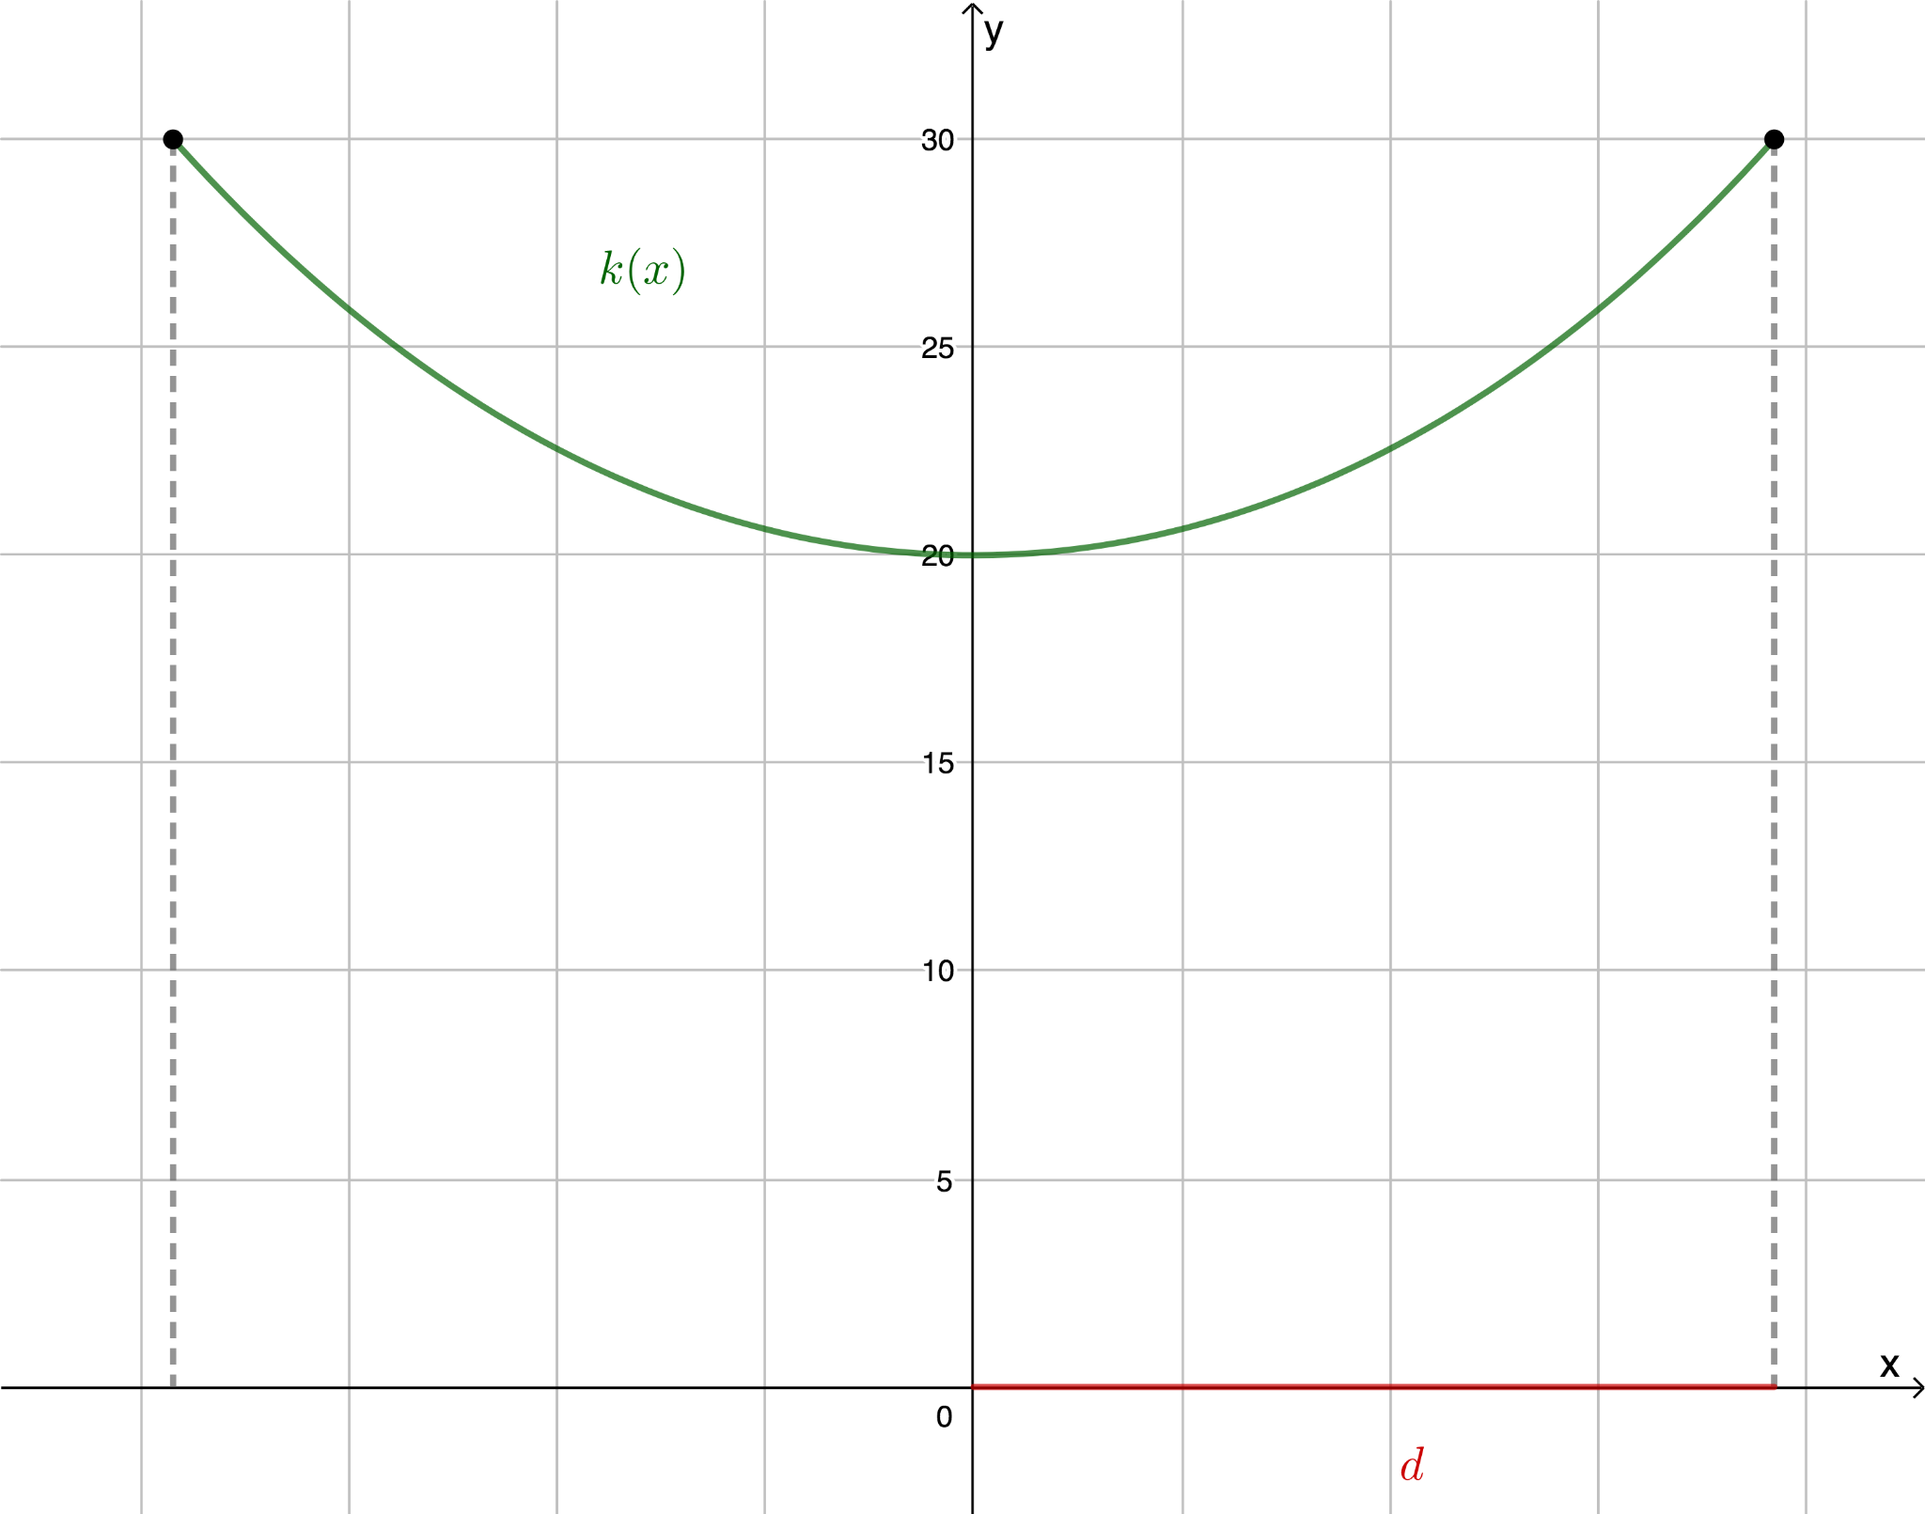

Recordemos que los postes tienen una altura de $30 m$. Por lo que, a partir del gráfico anterior, podemos deducir que se cumple la relación:

$k(d)=30$

Luego, debemos resolver:

$k(d)=10 (e^{\frac{d}{20}}+e^{- \frac{d}{20}})=30 ,$

o de manera equivalente:

$e^{\frac{d}{20}}+e^{- \frac{d}{20}}=3$

Haciendo el cambio de variable ${u=e}^{\frac{d}{20}}$, y como $e^{- \frac{d}{20}}=$ $\frac{1}{e^{ \frac{d}{20}}}$ $= \frac{1}{u}$, obtenemos la ecuación:

$u+$ $\frac{1}{u}$ $=3$

Si amplificamos por $u$, llegamos a la ecuación cuadrática:

$u^{2}-3u+1=0$,

cuyas raíces son:

$u=$ $\frac{3±\sqrt{5}}{2}$

Volviendo a la variable original y tomando la solución mayor, correspondiente al poste derecho, obtenemos:

$e^{\frac{d}{20}}=\frac{3±\sqrt{5}}{2}$

Para despejar esta ecuación, debemos aplicar logaritmo en base $e$ a ambos lados de la ecuación, y obtenemos:

$log_{e}(e^{\frac{d}{20}})=log_{e}(\frac{3±\sqrt{5}}{2})$

Es decir,

$d= 20 log_{e}$ $(\frac{3±\sqrt{5}}{2})$

$log_{e}(x)$ es equivalente a escribir $ln(x)$. Usando esta última expresión en la calculadora, obtenemos que $d=19,25$ metros.

Ya calculamos $k'(x)$, y sabemos que la abscisa $d$ del **poste derecho** satisface la ecuación:

$e^{\frac{d}{20}}=\frac{3+\sqrt{5}}{2}$

Luego, podemos reemplazar en la expresión de la derivada:

$k'(d)=\frac{1}{2}(e^{\frac{d}{20}}-\frac{1}{e^{\frac{d}{20}}}) = \frac{1}{2}(\frac{3+\sqrt{5}}{2}-\frac{1}{\frac{3+\sqrt{5}}{2}})$

Desarrollamos y obtenemos:

$k'(d)$ $=\frac{\sqrt{5}}{2}$

Es decir, la pendiente de la recta tangente a la altura del poste vale $\frac{\sqrt{5}}{2}$.

**EJEMPLO DE APLICACIÓN**

Entre 2014 y 2015 el país africano de Sierra Leona fue afectado por un brote de la enfermedad ocasionada por el virus Ébola. El siguiente gráfico muestra la **cantidad de contagios acumulados** por día entre mayo de 2014 y diciembre de 2015:

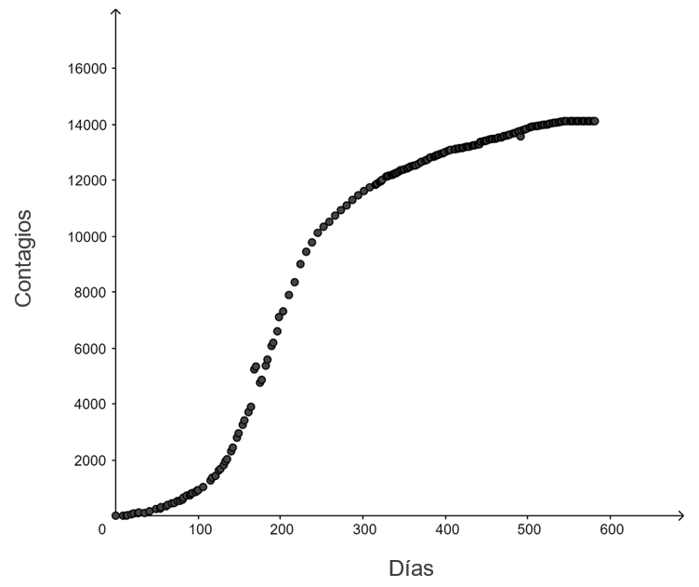

Utilizando el gráfico, podemos concluir que:

* Hay un periodo, al inicio de la epidemia, en que la cantidad de contagios acumulados aumenta cada vez más rápido.
* Hay un momento en que la velocidad o tasa a la que crece la cantidad de contagios acumulados deja de aumentar.
* Hay un periodo, al final de la epidemia, en que la tasa a la que crece la cantidad de contagios acumulados disminuye cada vez más.
* A partir de un momento de la epidemia se presentan cada vez menos casos diarios.

**¿Después de cuántos días la tasa a la que crece la cantidad de contagios comienza a disminuir?**

Para responder a esta pregunta se plantea el siguiente modelo para la cantidad de contagios acumulados de Ébola en Sierra Leona:

$f(x)=$ $\frac{13420}{1+107{ e}^{- 0,0233x}}$,

donde $x$ corresponde a la cantidad de días transcurridos desde el 1 de mayo de 2014.

Observemos que este modelo matemático se ajusta bastante bien a los datos de los primeros 250 días:

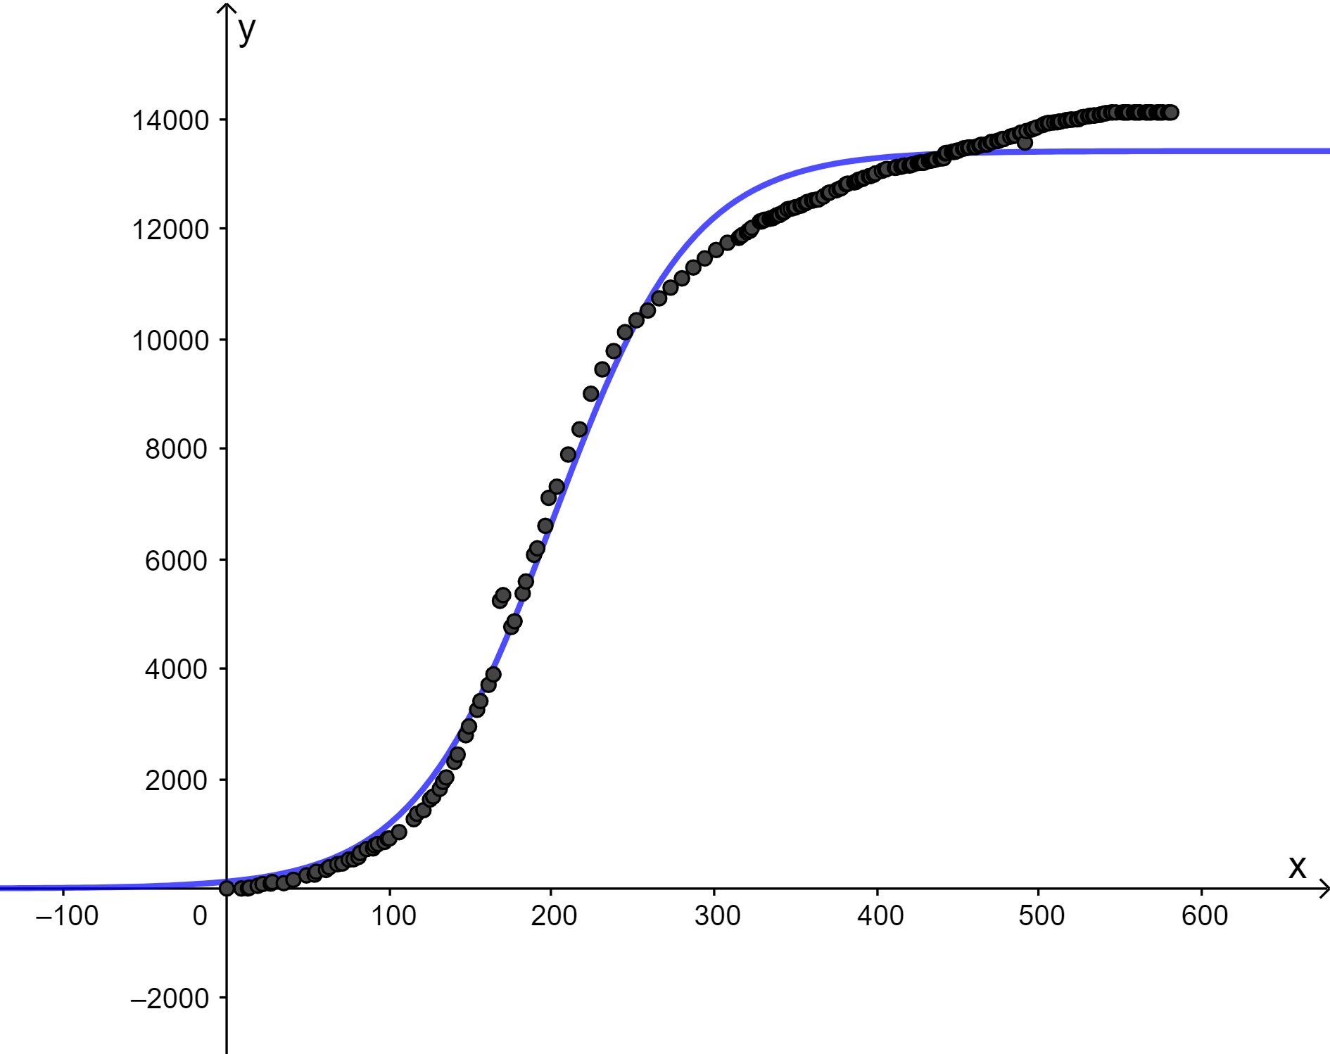

Estamos interesados en determinar en qué momento la tasa a la que crecen los casos acumulados de la enfermedad deja de aumentar y comienza a disminuir. Es decir, debemos Identificar el número $x$ en que la derivada de $f(x)$ pasa de ser creciente a decreciente, y a su vez, la pendiente de la recta tangente al gráfico de $f(x)$ deja de crecer y comienza a decrecer.

Llamemos $x_{c}$ al número de días en que la cantidad de contagios pasa de crecer a decrecer.

Notemos que:

* $f'(x)$ es creciente para todo $x<x_{c}$.
* $f'(x)$ es decreciente para todo $x>x_{c}$.
* $f''(x)$ es mayor que cero para todo $x<x_{c}$.
* $f''(x)$ es menor que cero para todo $x>x_{c}$.
* $f(x)$ es cóncava hacia arriba en $]-∞, x_{c} [$.
* $f(x)$ es cóncava hacia abajo en $] x_{c} , ∞ [$.

Luego, $( x_{c} , f(x_{c}) )$ es un punto de inflexión. Entonces, el momento que nos interesa hallar corresponde al **punto de inflexión** de la función $f(x)$.

Recordemos que si $f''(x_{C})=0$ o si $f''(x_{C})$ no existe, $( x_{c} , f(x_{c}) )$ es un posible punto de inflexión.

La primera derivada de esta función es:

$f'(x)=33457,4e^{-0,0233x} (1+107{e^{-0,0233x}}^{})^{-2}$

La segunda derivada de $f(x)$ está dada por:

$f''(x)=-779,6e^{-0,0233x}⋅$ $\frac{1-107e^{-0,0233x}}{(1+107e^{-0,0233x})^{3}}$

Vemos que esta expresión no se indefine para ningún valor de $x$, por lo que solo se debe resolver la ecuación $f''(x)=0$.

Notemos que la expresión encontrada para la segunda derivada se hace cero si y sólo si se cumple que:

$1-107e^{-0,0233x}=0$.

Resolvamos esta ecuación:

$1-107e^{-0,0233x}=0$

$1=107e^{-0,0233x}$

$\frac{1}{107}$ $=e^{-0,0233x}$

$ln$ $(\frac{1}{107})$ $= -0,0233x$

$\frac{ln(\frac{1}{107})}{-0,0233}$ $=x$

$200,6=x$

En conclusión, el modelo utilizado indica que la tasa de contagios acumulados de Ébola en Sierra Leona deja de aumentar y comienza a disminuir después de 200 días del inicio de la epidemia.

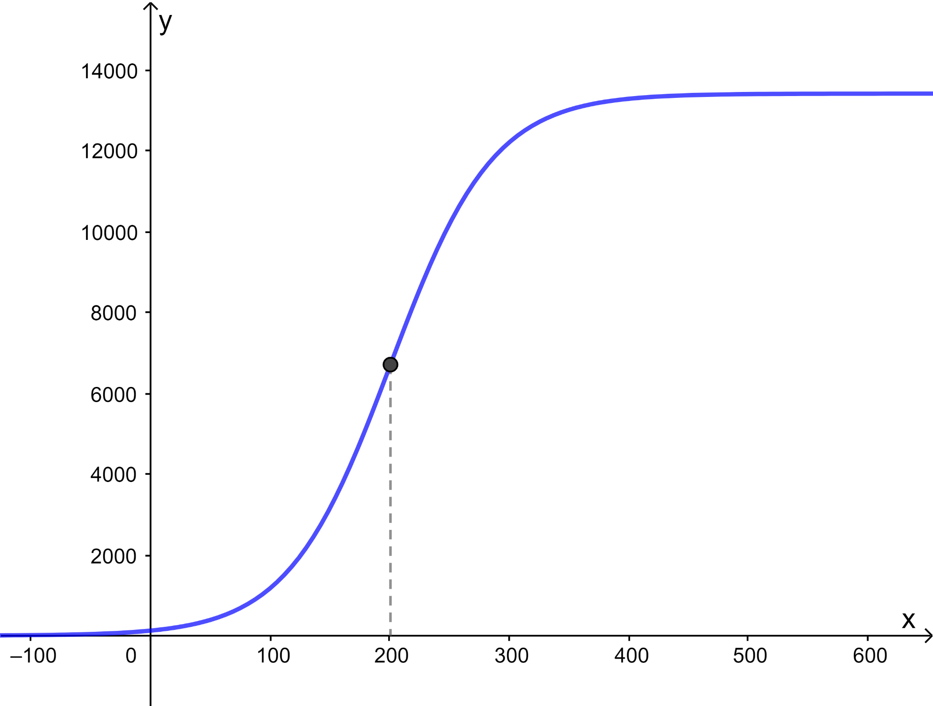

Observación: Aunque la pregunta abordada en el problema analizado se podía responder a partir de los datos recolectados, utilizar el modelo logístico propuesto nos permite entender cómo se puede analizar situaciones similares que se modelan con el mismo tipo de modelo, pero con otros valores para sus parámetros.

**SÍNTESIS**

* La derivada de la función exponencial $e^{x}$ es igual a la función $e^{x}$.
* La concentración de alcohol en la sangre luego de consumir una bebida alcohólica se puede modelar con la función $C(t)=Ate^{-rt}$, con $A$ y $r$ constantes positivas. La concentración máxima se encuentra en el valor de $t$ tal que su derivada se hace cero.
* Una cadena que cuelga en sus extremos, tiene forma de catenaria, de ecuación:

$k(x)=a$ $⋅$ $\frac{e^{\frac{x}{a}} + e^{-\frac{x}{a}}}{2}$ $= a⋅cosh$ $(\frac{x}{a})$,

donde $a$ es una constante que depende de la tensión del cable y su densidad, y $cosh(t)$ es la **función coseno hiperbólico.**

* La función logística de la forma:

$P(t)=$ $\frac{A}{1+Be^{-rt}}$,

con $A$, $B$ y $r$ constantes positivas, modela el crecimiento de poblaciones. Esta curva tiene un punto de inflexión y una forma característica en forma de S.

* La fórmula de la derivada de una potencia se puede usar para obtener la derivada de funciones raíces y funciones racionales.

En esta actividad hemos aprendido algunas reglas para calcular derivadas de la multiplicación por escalar, la suma, el producto y el cociente de funciones.

En general, si $f(x)$ y $g(x)$ son funciones derivables, y $k$ es un número real cualquiera se cumplen las siguientes propiedades de la derivada:

1. Multiplicación por escalar: $(k⋅f(x) )' = k⋅f'(x)$
2. Regla para la suma: $(f(x)+g(x))'=f'(x)+g'(x)$
3. Regla para la resta: $(f(x)-g(x))'=f'(x)-g'(x)$
4. Regla para el producto: $(f(x)⋅g(x))'=f'(x)⋅g(x)+f(x)⋅g'(x)$
5. Regla para el cociente: $(\frac{f(x)}{g(x)})'=\frac{f'(x)⋅g(x) - f(x)⋅g'(x)}{(g(x))^{2}}$
6. A partir de la regla del producto se puede justificar el patrón para las derivadas de las funciones potencia $x^{n}$, siempre que $n$ sea un número natural, obteniendo ${(x}^{n})'=nx^{n-1}$

La regla de la cadena nos permite calcular la derivada de funciones compuestas y nos dice que:

Si $f'(g(x))$ y $g'(x)$ existen, entonces $(f(g(x)))'=f'(g(x))⋅g'(x)$

Para aplicar la regla de la cadena para derivar una función $h$ puedes seguir los siguientes pasos:

1. Identificar funciones $f$ y $g$ tal que $h(x)=f(g(x))$.
2. Encontrar las expresiones para $f'(x)$ y $g'(x)$.
3. Encontrar la expresión para $f'$ evaluada en $g(x)$.
4. Multiplicar $f'(g(x))$ por $g'(x)$.

